Муниципальное казенное дошкольное образовательное учреждение «Акушинский Детский сад »

ЖУРНАЛ

РЕГИСТРАЦИИ ЗАЯВЛЕНИЙ РОДИТЕЛЕЙ(ЗАКОННЫХ  
ПРЕДСТАВИТЕЛЕЙ) О ПРИЕМЕ РЕБЕНКА В ДОШКОЛЬНОЕ

ОБРАЗОВАТЕЛЬНОЕ УЧРЕЖДЕНИЕ

Начат: « » 20___ г.

Окончен: « » 20___ г.

|  |  |  |  |  |  |
| --- | --- | --- | --- | --- | --- |
| **N**  **п/п** | **Дата**  **регистрации**  **заявления** | **Ф.И.О.заявителя** | **Домашний адрес, телефон** | **Перечень представленных до­кументов** | **Примечание** |
|  |  |  |  |  |  |
|  |  |  |  |  |  |
|  |  |  |  |  |  |
|  |  |  |  |  |  |
|  |  |  |  |  |  |
|  |  |  |  |  |  |
|  |  |  |  |  |  |
|  |  |  |  |  |  |
|  |  |  |  |  |  |
|  |  |  |  |  |  |
|  |  |  |  |  |  |

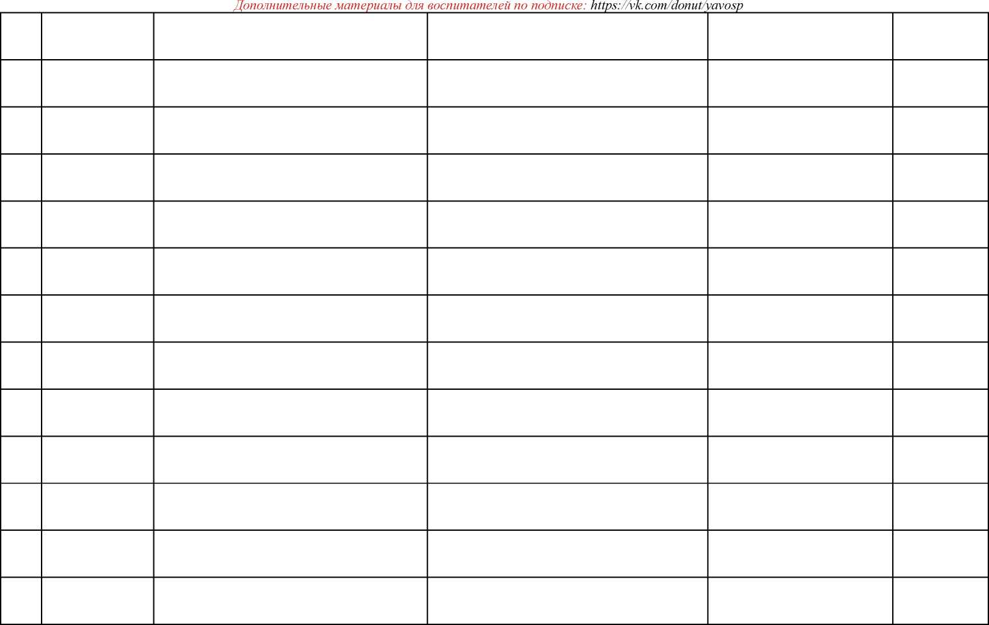

*Группа «Я* — *воспитатель»:* [кИр5://ук.сот/уауо5р](https://vk.com/yavosp)

